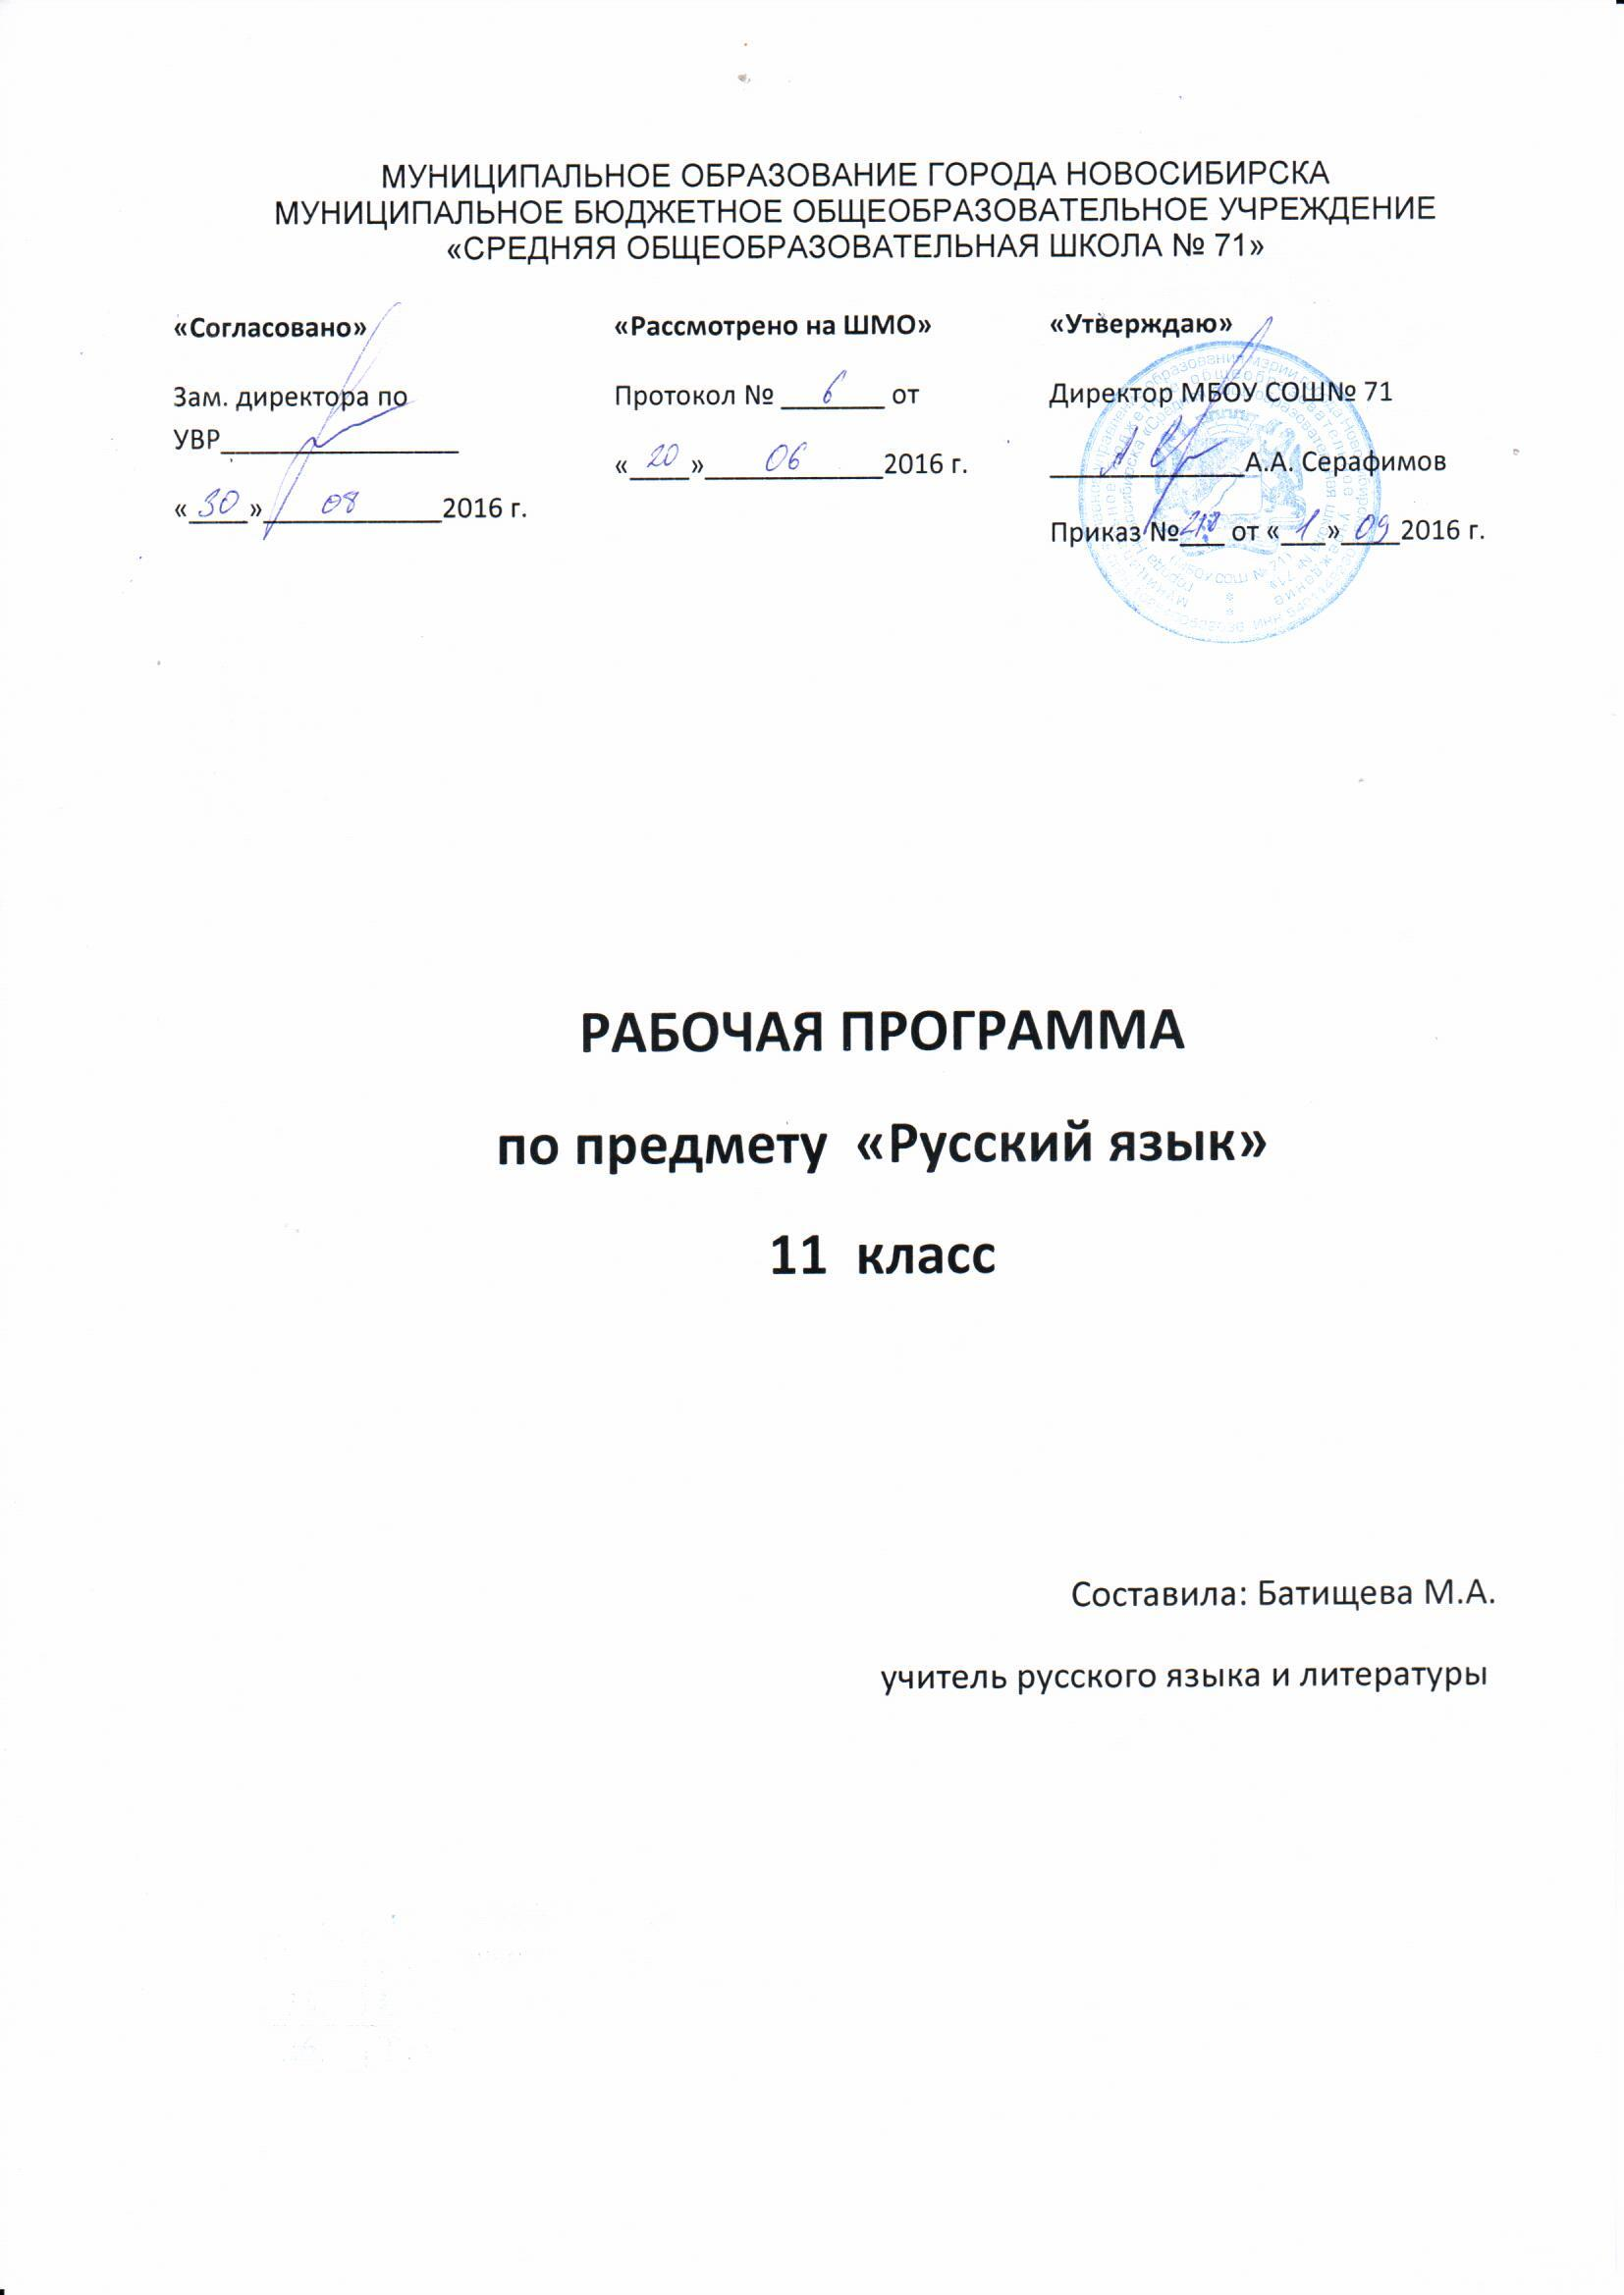

МУНИЦИПАЛЬНОЕ ОБРАЗОВАНИЕ ГОРОДА НОВОСИБИРСКА
МУНИЦИПАЛЬНОЕ БЮДЖЕТНОЕ ОБЩЕОБРАЗОВАТЕЛЬНОЕ УЧРЕЖДЕНИЕ
«СРЕДНЯЯ ОБЩЕОБРАЗОВАТЕЛЬНАЯ ШКОЛА № 71»

«Согласовано»  Зам. директора по УВР________________  «____»____________2016 г. | «Рассмотрено на ШМО»  Протокол № _______ от  «____»____________2016 г. | «Утверждаю»  Директор МБОУ СОШ№ 71  _____________А.А. Серафимов  Приказ №___ от «___»____2016 г.

РАБОЧАЯ ПРОГРАММА
по предмету «Русский язык»
11 класс

Составила: Батищева М.А.

учитель русского языка и литературы

Рабочая программа

Русский язык

11 класс

34 часа
- Пояснительная записка
Данная рабочая программа по русскому языку для 10-11 классов создана в соответствии с Примерной программой среднего (полного) общего образования, требованиями федерального компонента государственного образовательного стандарта общего (полного) образования базового уровня, на основе «Программы по русскому языку для средней (полной) школы (базовый уровень)» к учебнику Грекова В. Ф., Крючкова С. Е., Чешко Л. А. Русский язык. 10-11 классы. – М.: Просвещение, 2013. и ориентирована на работу по учебнику В. Ф. Грекова, С. Е. Крючкова, Л. А. Чешко «Учебник для занятий по русскому языку в старших классах» (М.: Просвещение, 2013).
Нормативная база для программ по ФКГОС:

1.Федеральный компонент государственного стандарта общего образования, утвержденный приказом Минобразования РФ от 5 марта 2004 г.№1089 С изменениями и дополнениями от: 3 июня 2008 г., 31 августа, 19 октября 2009 г., 10 ноября 2011 г., 24, 31 января 2012 г., 23 июня 2015 г.

2.Федеральные перечни учебников, рекомендованных (допущенных) к использованию в образовательном процессе в общеобразовательных учреждениях (Приказ Министерства образования и науки РФ от 19 декабря 2012г. № 1067; в соответствии с приказом Министерства образования и науки РФ от 26 января 2016г. № 38).
3.Учебный план МБОУ СОШ № 71 на 2016-2017 учебный год.
4.Положение о рабочей программе педагога, реализующего ФКГОС ООО.

В цели курса входит:
Обучение родному языку не просто как процесс овладения определенной суммой знаний о русском языке и системой соответствующих умений и навыков, а как процесс речевого, речемыслительного, духовного развития школьника. Владение русским языком, умение общаться, добиваться успеха в процессе коммуникации являются теми характеристиками личности, которые во многом определяют достижения выпускника школы практически во всех областях жизни, способствуют его социальной адаптации к изменяющимся условиям современного мира. Как средство познания действительности русский язык обеспечивает развитие интеллектуальных и творческих способностей старшеклассника, развивает его абстрактное мышление, память и воображение, формирует навыки самостоятельной учебной деятельности, самообразования и самореализации личности. Будучи формой хранения и усвоения различных знаний, русский язык неразрывно связан со всеми школьными предметами и влияет на качество их усвоения, а в перспективе способствует овладению будущей профессией.

- Общая характеристика программы по русскому языку
Важной особенностью предлагаемой программы является принципиальная новизна подходов к реализации преподавания русского языка в 10-11 классах. На первый план выдвигается компетентностный подход, на основе которого структурировано содержание данной рабочей программы, направленное на развитие и совершенствование общеучебных знаний, умений и навыков, коммуникативной, языковой, лингвистической (языковедческой) и культуроведческой компетенций.
Предлагаемая рабочая программа предусматривает углубление, расширение и совершенствование знаний по синтаксису и пунктуации, так как вопросы орфоэпии, лексики, морфемики, орфографии и морфологии были изучены в 10 классе. Однако и в 11 классе параллельно с работой над текстом и стилями речи будет продолжаться работа (в иных, конечно, формах и с другими целевыми установками) по лексике и грамматике по совершенствованию навыков правописания.
Особое внимание в программе уделяется публицистическому и художественному стилям речи, практическому овладению учениками данными стилями; это связано с практическими потребностями, возникающими у учащихся в связи с обучением и окончанием школы, вступлением в активную самостоятельную жизнь. Повторение материала по синтаксису и пунктуации планируется проводить параллельно с выполнением заданий КИМов по каждой теме, что позволит вести подготовку к ЕГЭ на каждом уроке. В качестве контрольных работ учащимся предлагаются диктанты, проверочные тестовые работы, комплексный анализ текста, сочинения по исходному тексту.
Цели и задачи изучения русского языка в школе на ступени среднего общего образования:
  - воспитание гражданина и патриота; формирование представления о русском языке как духовной, нравственной и культурной ценности народа; осознание национального своеобразия русского языка; овладение культурой межнационального общения;
  - дальнейшее развитие и совершенствование способности и готовности к речевому взаимодействию и социальной адаптации; готовности к трудовой деятельности, осознанному выбору профессии; навыков самоорганизации и саморазвития; информационных умений и навыков;
  - освоение знаний о русском языке как многофункциональной знаковой системе и общественном явлении; языковой норме и ее разновидностях; нормах речевого поведения в различных сферах общения;
  - овладение умениями опознавать, анализировать, классифицировать языковые факты, оценивать их с точки зрения нормативности; различать функциональные разновидности языка и моделировать речевое поведение в соответствии с задачами общения;
  - применение полученных знаний и умений в собственной речевой практике; повышение уровня речевой культуры, орфографической и пунктуационной грамотности.
Задачи изучения русского языка в основной школе:
- закрепить и углубить знания учащихся об основных единицах и уровнях языка, развить умения по орфоэпии, лексике, фразеологии, грамматике, правописанию;
- закрепить и расширить знания о языковой норме, развивая умение анализировать языковые единицы с точки зрения правильности, точности и уместности их употребления и совершенствуя навык применения в практике речевого общения основных норм современного русского литературного языка;
- совершенствовать орфографическую и пунктуационную грамотность учащихся;
- обеспечить дальнейшее овладение функциональными стилями речи с одновременным расширением знаний учащихся о стилях, их признаках, правилах использования;
- развивать и совершенствовать способность учащихся создавать устные и письменные монологические и диалогические высказывания различных типов и жанров в разных сферах общения; осуществлять речевой самоконтроль; оценивать устные и письменные высказывания с точки зрения языкового оформления, эффективности достижения поставленных коммуникативных задач;
- формировать и совершенствовать основные информационные умения и навыки: чтение и информационная переработка текстов разных типов, стилей и жанров, работа с различными информационными источниками.
.

- Содержание тем учебного курса
- Введение. (1 час)
Русский язык как развивающееся явление, как национальный язык
- Повторение изученного (3 часа)
Основные принципы русской пунктуации. Словосочетание как синтаксическая единица. Виды синтаксической связи. Решение тестовых задач. Простое предложение как синтаксическая единица. Предложения повествовательные, вопросительные, побудительные, восклицательные. Стили речи. Особенности стилей речи. Особенности научно-популярного, публицистического стилей. Стилистический анализ текстов.
- Синтаксис и пунктуация (18 часов)
3.1. Синтаксис простого предложения. (3 часа)
3.1.1. Главные члены предложения (3 часа)
Предложения двусоставные и односоставные. Неполные предложения. Главные члены предложения. Тире между подлежащим и сказуемым. Некоторые случаи согласования в числе сказуемого и подлежащего. Синтаксические нормы.
3.1.2. Второстепенные члены предложения (3 часа)
Особенности употребления второстепенных членов предложения. Дополнение в форме родительного падежа при глаголах с отрицанием. Управление при словах, близких по значению. Падеж определений, включённых в сочетание, состоящее из числительного два, три или четыре и существительного в родительном падеже. Предложения с однородными членами. Знаки препинания между однородными членами. Употребление двоеточия и тире при однородных членах предложения. Однородные и неоднородные определения. Согласование в предложениях с однородными членами.
3.1.3. Обособленные члены предложения (4 часа)
Предложения с обособленными членами предложения. Обособление определений. Предложения с обособленными членами предложения. Обособление определений. Построение оборотов с распространенными определениями, выраженными причастиями и прилагательными. Обособленные приложения и дополнения. Знаки препинания. Обособление обстоятельств, выраженных деепричастиями. Грамматическая норма. Обособление обстоятельств, выраженных существительными. Уточняющие обстоятельства. Сравнительные обороты. Способы определения авторской позиции. Выражение собственного отношения к авторской позиции в тексте и его аргументация. Типы аргументов. Вводные слова, вводные предложения и вставные конструкции. Обращения. Междометия в составе предложения. Слова предложения да и нет.
3.2.1. Сложносочиненное предложение (1 час)
Сложное предложение Сложносочинённое предложение. Знаки препинания в сложносочиненном предложении.
3.2.2. Сложноподчиненное предложение (1 час)
Сложноподчиненное предложение. Сложноподчиненное предложение с одним придаточным. Синонимия сложноподчиненных предложений и предложений с причастным оборотом и деепричастными оборотами. Сложноподчиненные предложения с несколькими придаточными. Недочёты и ошибки в построении сложноподчиненных предложений.
3.2.3. Бессоюзное сложное предложение (1 час)
Бессоюзное сложное предложение. Знаки препинания в бессоюзном сложном предложении
3.2.4. Сложные предложения с разными видами связи (1 час)
Сложные предложения с разными видами связи. Знаки препинания в сложных предложениях с разными видами связи. Знаки препинания в предложениях с прямой и косвенной речью. Синтаксические нормы.
- Функциональные стили речи (1 час).
5. Развитие речи. (10 часов)
- Учебно-тематический план
№ | Наименование темы, раздела | Количество часов
 | 1. Введение. Русский язык как развивающееся явление | 1
 | 2. Повторение изученного по орфографии | 3
 | 3. Синтаксис и пунктуация | 18
 | 3.1. Синтаксис простого предложения | 3
 | 3.1.1. Главные члены предложения | 3
 | 3.1.2. Второстепенные члены предложения | 3
 | 3.1.3. Обособленные члены предложения | 4
 | 3.2. Сложное предложение | 1
 | 3.2.1. Сложносочиненное предложение | 1
 | 3.2.2. Сложноподчиненное предложение | 1
 | 3.2.3. Бессоюзное сложное предложение | 1
 | 3.2.4. Сложные предложения с разными видами связи | 1
 | 4. Функциональные стили речи | 1
 | 5. Развитие речи. | 10
 | 6. Итоговое повторение | 1
 | ИТОГО | 34
- Календарно-тематическое планирование.
Русский язык. 11 «А» класс.
№ урока | Дата | Тема урока | Тип урока
 |  | Введение (1 час)
 |  | Вводный урок. Русский язык как развивающееся явление, как национальный язык.
 |  | Повторение изученного по орфографии (3 часа)
 |  | Повторение материала по орфографии. Выполнение заданий ЕГЭ | Обобщение и систематизация ЗУН
 |  | Повторение материала по орфографии. Выполнение заданий ЕГЭ | Обобщение и систематизация ЗУН
 |  | Контрольная работа №1.Тест в формате ЕГЭ | Контрольный урок
 |  | Р.Р. Особенности написания сочинения по тексту. | Урок совершенствования ЗУН
 |  | 3. Синтаксис и пунктуация
 |  | 3.1. Синтаксис простого предложения (3 часа)
 |  | Повторение. Синтаксис. Пунктуация. Синтаксические нормы. | Обобщение и систематизация ЗУН
 |  | Основные единицы синтаксиса. Словосочетание. Виды связи | Обобщение и систематизация ЗУН
 |  | «Виды подчинительной связи слов в словосочетании». | Обобщение и систематизация ЗУН
 |  | Р.Р. Виды вступления | Комбинированный урок
 |  | 3.1.1. Главные члены предложения (3 часа)
 |  | Грамматическая основа предложения. Способы выражения подлежащего и сказуемого. | Комбинированный урок
 |  | Типы сказуемых. Тире между подлежащим и сказуемым. | Обобщение и систематизация ЗУН
 |  | Практикум по теме «Грамматическая основа предложения». | Комбинированный урок
 |  | Р.Р. Проблема текста. Способы формулирования
 |  | 3.1.2. Второстепенные члены предложения (3 часа)
 |  | Второстепенные члены предложения. | Обобщение и систематизация ЗУН
 |  | Знаки препинания в предложениях с однородными членами. | Обобщение и систематизация ЗУН
 |  | Обобщающие слова при однородных членах предложения. | Комбинированный урок
 |  | 3.1.3. Обособленные члены предложения (4 часа )
 |  | Обособление определений и обстоятельств. | Обобщение и систематизация ЗУН
 |  | Р.Р. Виды комментария: концептуальный | Совершенствование ЗУН
 |  | Вводные слова и предложения. Обращение. Знаки препинания в предложениях с вводными словами и предложениями. | Обобщение и систематизация ЗУН
 |  | Контрольная работа №2 по теме «Синтаксис простого предложения». | Контроль ЗУН
 |  | Синтаксический практикум. Анализ к/р. | Комбинированный урок
 |  | Р.Р. Виды комментария: текстуальный | Комбинированный урок
 |  | Р.Р. Сочинение по проблеме текста. | Комбинированный урок
 |  | Контрольная работа №3 Р.Р. Контрольное сочинение на морально-этическую тему. | Контроль ЗУН
 |  | 3.2.1. Сложносочиненное предложение (1 час)
 |  | Знаки препинания в ССП. Анализ к/р. | Совершенствование ЗУН
 |  | Р.Р. Как сформулировать позицию автора | Комбинированный урок
 |  | 3.2.2. Сложноподчиненное предложение (1 час)
 |  | Знаки препинания в СПП. | Совершенствование ЗУН
 |  | Р.Р. Виды аргументов | Комбинированный урок
 |  | 3.2.3. Бессоюзное сложное предложение (1 час)
 |  | Знаки препинания в бессоюзном сложном предложении. | Совершенствование ЗУН
 |  | Контрольная работа №4Р.Р.Сочинение по тексту ЕГЭ | Контроль ЗУН
 |  | 3.2.4. Сложные предложения с разными видами связи (3 часа)
 |  | Сложное предложение с разными видами связи. | Обобщение и систематизация ЗУН
 |  | Контрольная работа №5 по теме «Сложное предложение» по материалам ЕГЭ. | Контроль ЗУН
 |  | 4. Функциональные стили речи (1 час)
 |  | Стили речи. Особенности функциональных стилей речи. | Обобщение и систематизация ЗУН
 |  | 6. Итоговое повторение (1 час)
 |  | Повторение Орфографический и пунктуационный анализы текста. | Совершенствование ЗУН
- Информационно-методическое обеспечение

- Учебник для занятий по русскому языку в старших классах. В.Ф.Греков, С.Е.Крючков, Л.А.Чешко , М.: Просвещение, 2012г.
- Золотарева И.В., Дмитриева Л.П., Егорова Н.В. Поурочные разработки по русскому языку: 11 класс. – М.: ВАКО, 2006.
- Учебник «Русский язык. Грамматика. Текст. Стили речи. 10-11 классы». Власенков А.И., Рыбченкова– М.: Просвещение,2002
- Власенков А.И., Рыбченкова, Методические рекомендации к учебнику «Русский язык. Грамматика. Текст. Стили речи. 10-11 классы»: Кн. для учителя.-5-е изд. – М.: Просвещение,2002
- Розенталь Д.Э. Пособие по русскому языку в старших классах. – М.: Просвещение, 2005.
- И.П.Цыбулько. ЕГЭ 2012. Русский язык. Сборник экзаменационных заданий. М.: «Веко» 2011г.
- Н.А.Сенина. Русский язык. Подготовка к ЕГЭ 2014. Ростов-на-Дону: «Легион», 2013г.
- Разные типы словарей.
- Требования к результатам обучения и освоения содержания курса по русскому языку
В результате изучения русского языка ученик должен
знать/понимать:
- роль русского языка как национального языка русского народа, государственного языка Российской Федерации и средства межнационального общения;
- смысл понятий: речь устная и письменная; монолог, диалог; сфера и ситуация речевого общения;
- основные признаки разговорной речи, научного, публицистического, официально-делового стилей, языка художественной литературы;
- особенности основных жанров научного, публицистического, официально-делового стилей и разговорной речи;
- признаки текста и его функционально-смысловых типов (повествования, описания, рассуждения);
- основные единицы языка, их признаки;
- основные нормы русского литературного языка (орфоэпические, лексические, грамматические, орфографические, пунктуационные); нормы речевого этикета;
уметь:
- различать разговорную речь, научный, публицистический, официально-деловой стили, язык художественной литературы;
- определять тему, основную мысль текста, функционально-смысловой тип и стиль речи; анализировать структуру и языковые особенности текста;
- опознавать языковые единицы, проводить различные виды их анализа;
- объяснять с помощью словаря значение слов с национально-культурным компонентом;
аудирование и чтение:
- адекватно понимать информацию устного и письменного сообщения (цель, тему основную и дополнительную, явную и скрытую информацию);
- читать тексты разных стилей и жанров; владеть разными видами чтения (изучающим, ознакомительным, просмотровым);
- извлекать информацию из различных источников, включая средства массовой информации; свободно пользоваться лингвистическими словарями, справочной литературой;
говорение и письмо:
- воспроизводить текст с заданной степенью свернутости (план, пересказ, изложение, конспект);
- создавать тексты различных стилей и жанров (отзыв, аннотацию, реферат, выступление, письмо, расписку, заявление);
- осуществлять выбор и организацию языковых средств в соответствии с темой, целями, сферой и ситуацией общения;
- владеть различными видами монолога (повествование, описание, рассуждение) и диалога (побуждение к действию, обмен мнениями, установление и регулирование межличностных отношений);
- свободно, правильно излагать свои мысли в устной и письменной форме, соблюдать нормы построения текста (логичность, последовательность, связность, соответствие теме и др.); адекватно выражать свое отношение к фактам и явлениям окружающей действительности, к прочитанному, услышанному, увиденному;
- соблюдать в практике речевого общения основные произносительные, лексические, грамматические нормы современного русского литературного языка;
- соблюдать в практике письма основные правила орфографии и пунктуации;
- соблюдать нормы русского речевого этикета; уместно использовать паралингвистические (внеязыковые) средства общения;
- осуществлять речевой самоконтроль; оценивать свою речь с точки зрения ее правильности, находить грамматические и речевые ошибки, недочеты, исправлять их; совершенствовать и редактировать собственные тексты;
использовать приобретенные знания и умения в практической деятельности и повседневной жизни для:
- осознания роли родного языка в развитии интеллектуальных и творческих способностей личности; значения родного языка в жизни человека и общества;
- развития речевой культуры, бережного и сознательного отношения к родному языку, сохранения чистоты русского языка как явления культуры;
- удовлетворения коммуникативных потребностей в учебных, бытовых, социально-культурных ситуациях общения;
- увеличения словарного запаса; расширения круга используемых грамматических средств; развития способности к самооценке на основе наблюдения за собственной речью;
- использования родного языка как средства получения знаний по другим учебным предметам и продолжения образования.

